  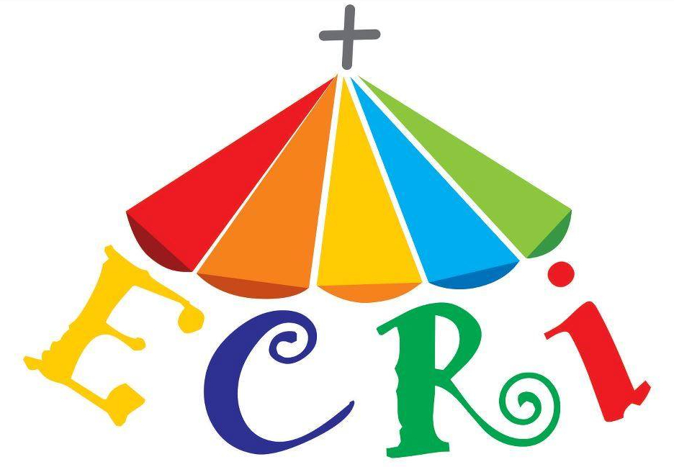  BRASIL  ARCO AMARELO  I Encontro de Crianças com Cristo - ECRI |     BRASIL  ARCO AMARELO  I Encontro de Crianças com Cristo - ECRI
    BRASIL  ARCO AMARELO  I Encontro de Crianças com Cristo - ECRI |     BRASIL  ARCO AMARELO  I Encontro de Crianças com Cristo - ECRI
    BRASIL  ARCO AMARELO  I Encontro de Crianças com Cristo - ECRI |     BRASIL  ARCO AMARELO  I Encontro de Crianças com Cristo - ECRI

